机械臂STM32版

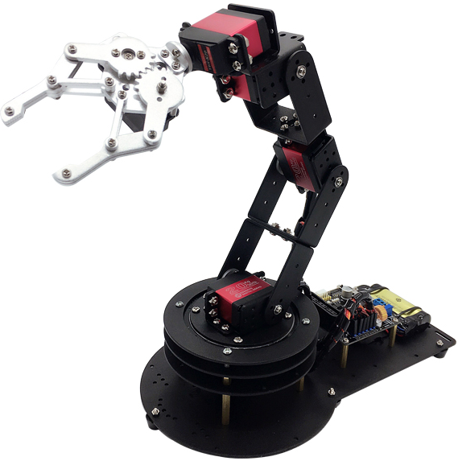

杭州海灵智电科技有限公司
时间：2020年08月20日

目录
第一章 快速入门 1
第1课 开箱介绍 1
第2课 手柄操作 3
第3课 微信控制 5
第二章 控制板学习课程 6
第1课 控制板相关的介绍 6
第2课 其他例程学习 9
第三章 基础篇 11
第1课 下载出厂程序 11
第2课 散件组装 11
第3课 安装接线 11
第4课 偏差调试 11
第5课 动作调试及存储 11
第6课 设置开机动作组 11
第7课 出厂程序讲解 11
第三章 传感器功能学习 12
第1课 声音检测动作组调用 12
第2课 光敏检测动作组调用 12
第3课 热敏检测动作组调用 12
第4课 红外检测动作组调用 12
第5课 触摸检测动作组调用 12
第6课 震动检测动作组调用 12
售后服务 13

快速入门

开箱介绍
大底板*1 | 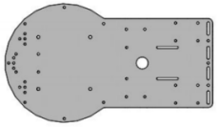 | 云台支架*1套  1个 2个 2个 | 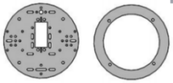  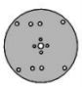
大轴承*1 | 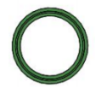 | 支架组合包*1套 | 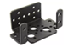  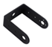    4个 3个 1个
金属舵盘*6 | 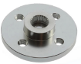 | 合金机械爪*1 | 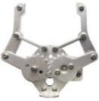
杯式轴承*3 | 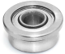 | 舵机延长线*4 | 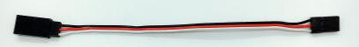
TBSK20舵机*5 | 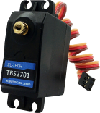  升级为20kg | TBSN-K20爪子舵机（1个） | 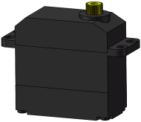  升级20kg
32控板*1 | 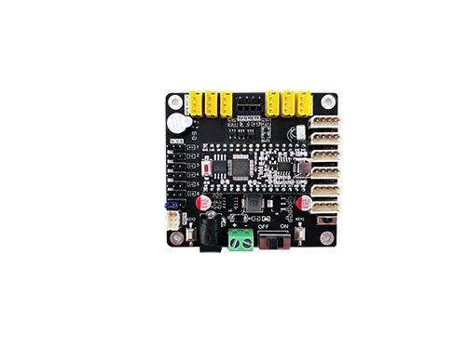 | USB数据线*1 | 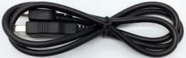
蓝牙4.0模块*1 | 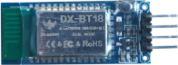 | PS2手柄*1套 |   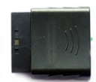
3A适配器*1 | 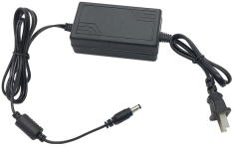 | 适配器对接线*1  手柄6P线*1  手柄转接板*1 | 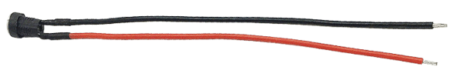  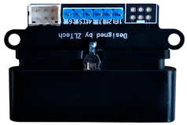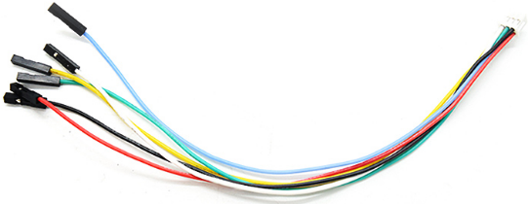
扎带绕线管*1包 | 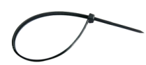  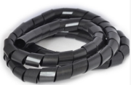 | 螺丝包*1包 | 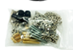
控制板固定螺丝 |   M3*8(8) M3(4) M3*6(4) | 传感器包*1包 | 声音传感器*1个，光敏传感器*1个，红外传感器*1个，震动传感器*1个，触摸传感器*1；热敏传感器*1个,4P转杜邦线3根

手柄操作

操作之前先将手柄接收器和主板链接起来

- 手柄操作步骤
第一步：打开机械臂电源开关
第二步：安装手柄电池（七号）并打开手柄开关，拨到ON位置
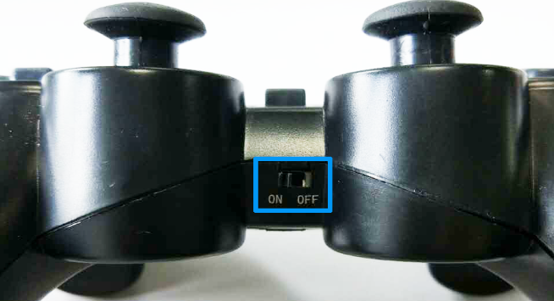

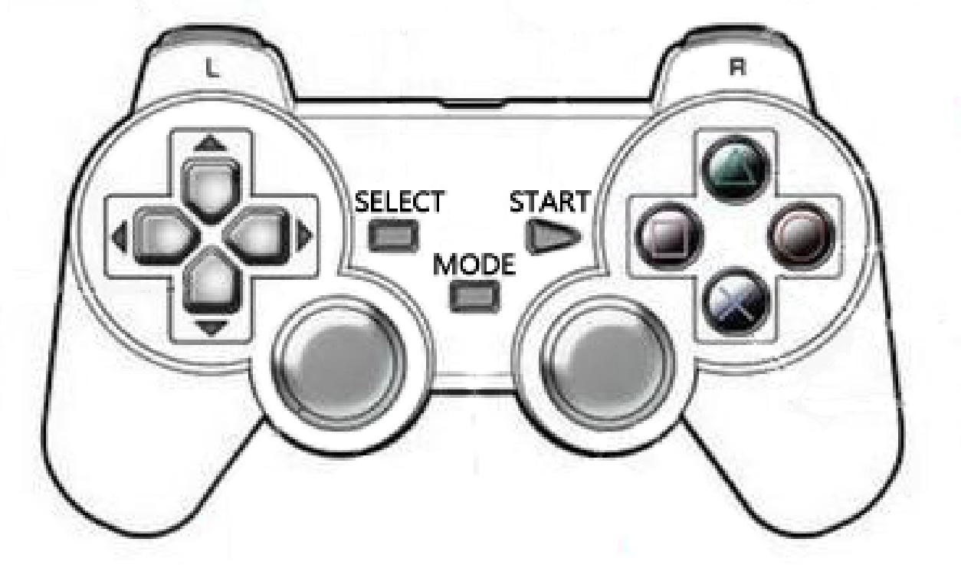
第三步：按“START”键激活，激活后，手柄绿灯常亮，接收器指示灯常亮。按下MODE键后可切换为红灯模式，手柄红灯模式时红绿灯均常亮。默认配置中红绿灯模式功能均相同。 具体功能如下图所示。
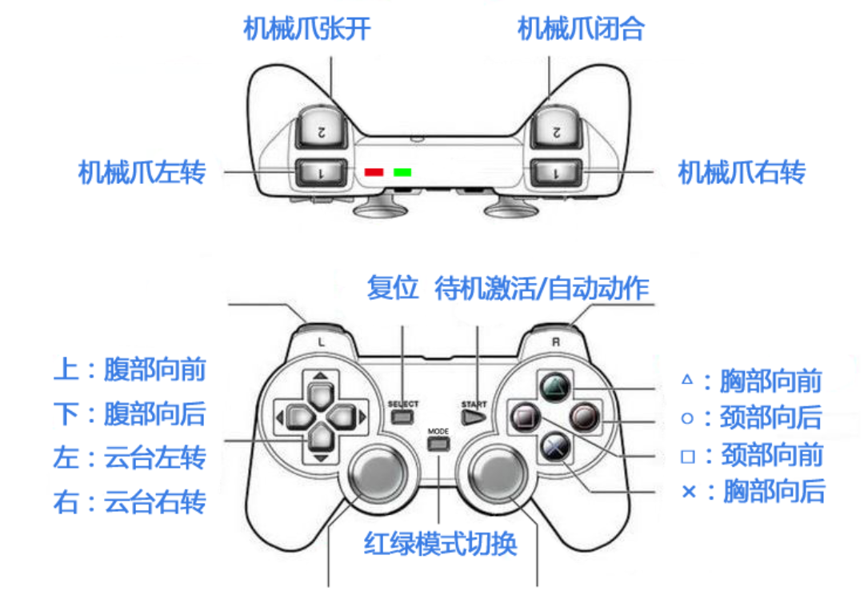

微信控制

操作之前先将蓝牙插到主板上

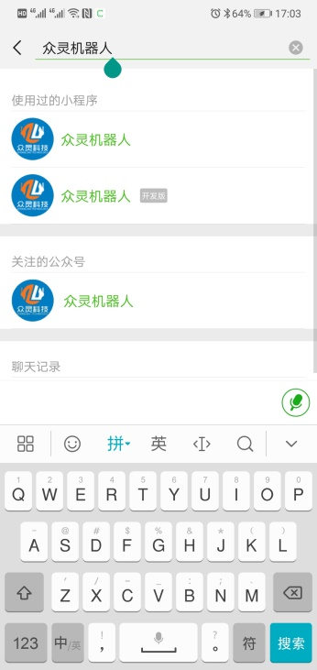  微信搜索“众灵机器人” | 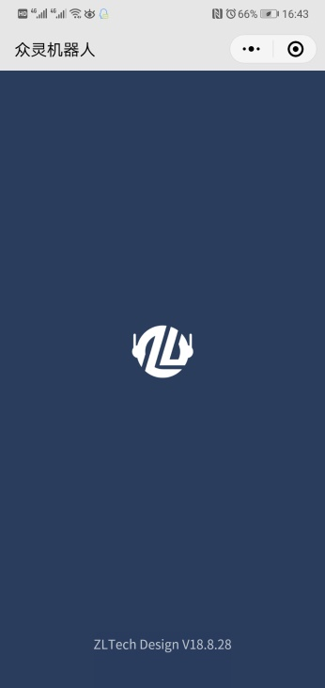  点击界面 | 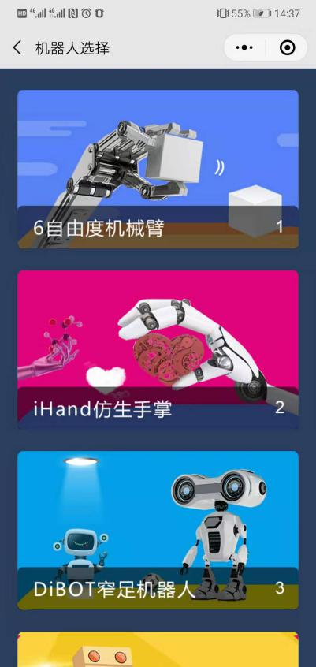  选择6自由度机械臂
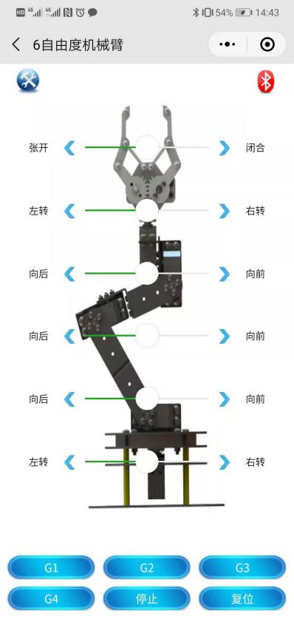  点击红色蓝牙图标 | 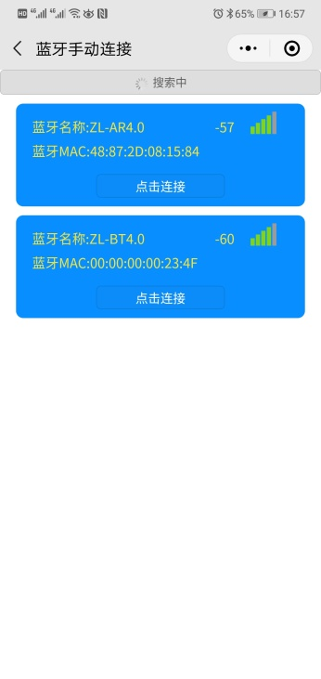  选择以“ZL”蓝牙，点击连接 | 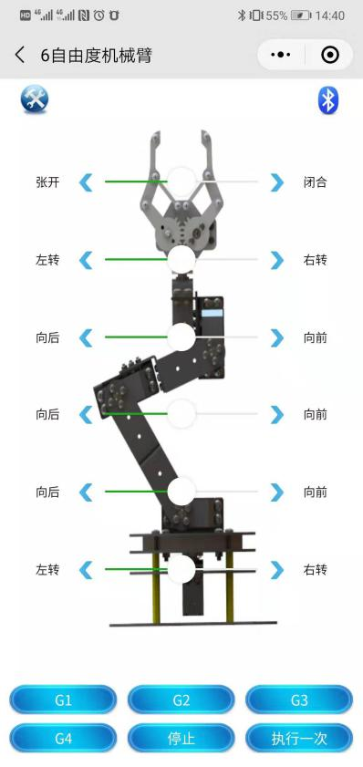
机械臂的小程序，具有控制关节舵机运动的功能，每个舵机由2个按键组合控制，一个控制正方向转动，一个控制反方向转动。

控制板学习课程

控制板相关的介绍
开源32控制板（ZL-KPZ32）是由杭州海灵智电科技有限公司研发的一款集PWM舵机控制、总线设备控制（总线舵机、总线电机、总线MP3）和众多控制方式（USB、串口、手柄、红外等）的控制器。配套的图形化软件支持，让你轻松玩转舵机、电机、MP3等设备，同时控制器具备指令存储的功能，让设备不依赖电脑，脱机依然可以顺畅地工作。
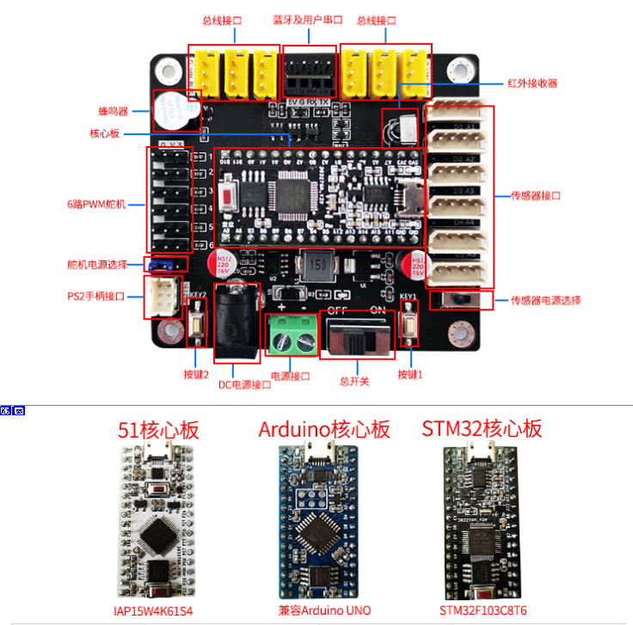

接口参数

接口介绍
【电源接线柱】：供电电压6~12V，电源功率可根据舵机数量自行搭配，一般电源额定电流输出能力要在3A以上。
【电源开关】：通断电源的作用。
【KEY1/2】：预留2路按键，具体功能根据具体程序定义。
【传感器接口】：6路传感器接口，接口电压可选择；和5V短接时，传感器接口电压为5V，和3V3短接时，传感器接口电压为3.3V，传感器接口有复位，具体复位可参考引脚映射表。
【红外接口】：可接入红外接收头，搭配红外遥控使用，可控制总线执行设备，或者作为其他触发源使用。
【蓝牙接口】：可插入蓝牙模块，作为输入指令信号。
【PWM舵机接口】：PWM舵机接口，可控制6路PWM舵机，该接口的电源取决于PWM舵机电源选择跳线帽的接法；和5V短接时，板子舵机接口使用5V3A的板载电源，当和WIN短接时，舵机接口电源和输入电源保持一致。
【蜂鸣器】：声音报警/提示作用。
【用户接口】：用于接无线同步模块或者二次开发时作为通信串口使用。
【手柄接口】：可搭配6P线接入PS2手柄接收器，搭配手柄遥控使用，可控制总线执行设备，或者作为其他触发源使用。
【总线舵机接口】：主要接执行设备，如总线舵机，总线MP3、总线马达等总线设备，理论接口上可串联255个设备，由于线的承载能力，建议每个端口串联不超过5个设备为宜；也可接总线通信设备，主要接Arduino拓展板、远程WIFI等用于给控制器输入指令的设备。
【USB接口】：主要用于下载程序和上位机通信使用。
【BOOT按键】：32板下载时必须先进入BOOT模式，进入BOOT模式有以下2种方式：1、32芯片已经上电时，可先按住BOOT键，再按复位键，进入BOOT模式，芯片未上电时可先按住BOOT按键，再上电也可进入BOOT模式。
【存储芯片】：W25Q64主要用于存储舵机动作组。
【复位按键】：按下时复位重启。
【主控芯片】：STM32F103C8T6。。
【工作绿灯】：控制板正常工作时，工作指示灯每秒闪烁一次，否则控制板异常。
【电源红灯】：控制板供电时，电源灯亮起，不亮时异常。

引脚映射关系
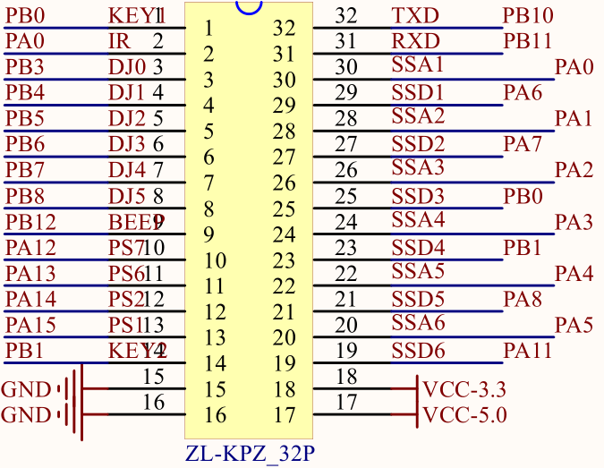
指令介绍
【常规配置命令】：
序号 | 常规指令 | 指令解释 | 备注
1 | $RST! | 软件复位
2 | <$DGS:0!> | 命令存储，在下次开机就会执行该命令串

【舵机操作配置命令】：
序号 | 舵机操作指令 | 指令解释 | 备注
1 | #IndexPpwmTtime! | 单个舵机指令，Index为3位，000-254；pwm为4位，0500-2500；time为4位，0000-9999，单位毫秒，总共15位数据，不足的位数补0 | 1
2 | {#000P1500T1000!#001P0900T1000!} | 多个舵机指令，将多个单舵机指令放在一起，用{ }封起来即可 | 2
3 |  | 调用动作G0000，前提是动作G0000已经存储 | 3
4 | $DGT:0-10,1! | 调用动作G0000~G0010组1次，若为0次则代表循环执行 | 4
5 | #005PSCK+010! | 设置5号舵机的偏差为10，偏差最大绝对值100 | 5
6 | $DST! | 所有舵机停止在当前位置 | 6
7 | $DST:x! | x号舵机停止在当前位置 | 7

下载程序
- 安装驱动
- 下载程序
- 使用FlyMcu，具体可参考视频
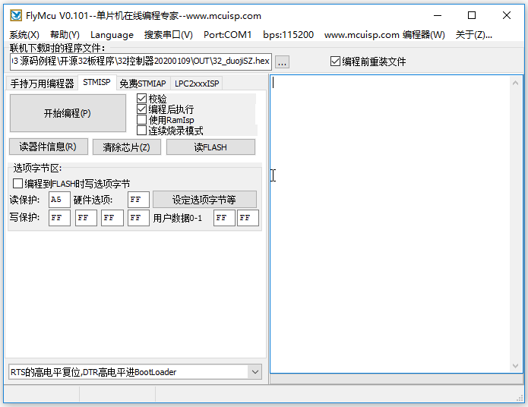
本课视频链接：https://v.qq.com/x/page/k09634fcid6.html

其他例程学习

详细见资料

传感器功能学习
：1课 声音检测动作组调用
控制板------声音模块
5V0-------VCC
GND------GND
SD3(PB0)--OUT

光敏检测动作组调用
控制板------光敏模块
5V0-------VCC
GND------GND
SD3(PB0)---DO

热敏检测动作组调用
控制板------热敏模块
5V0-------VCC
GND------GND
SD3(PB0)--DO

红外检测动作组调用
控制板------红外模块
5V0-------VCC
GND------GND
SD3(PB0)--OUT

触摸检测动作组调用
控制板------热敏模块
5V0-------VCC
GND------GND
SD3(PB0)--SIG

震动检测动作组调用
控制板------热敏模块
5V0-------VCC
GND------GND
SD3(PB0)--DO
本课视频链接：https://v.qq.com/x/page/k0972jx6fnt.html

售后服务
1 在线问题反馈
联系淘宝客服
淘宝店铺https://haildz.taobao.com/
2 关于售后服务
- 产品核对：收到产品时请及时对照发货清单检查配件是否齐全，以及快递运输过程中产品是否损坏等现象，如有问题请及时联系淘宝客服人员（注：自收到货起三日内没有反应问题，视为产品收货正常）。
2. 资料索取：学习资料以百度云网盘链接形式发送，关注微信公众号后回复随货清单上的关键字或找客服索取。
3. 组装接线：散件组装接线时请按照教程进行组装接线，因操作不正确导致产品损坏的，一切后果由自己承担！如有问题请及时联系客服或售后人员。
4. 品质服务：提供全程有关产品技术支持（可通过电话/QQ/微信等）。
5. 售后时间：10：00---21：00（周一到周六）
6. 技术支持：淘宝客服

